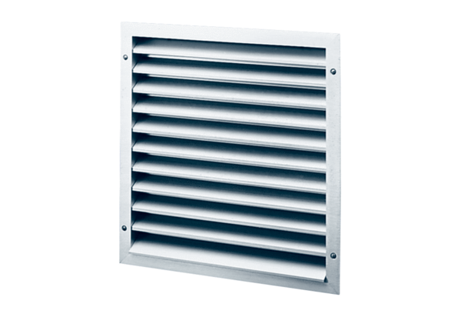Külső rács MLA 50Csomagolási egység: 1 darabVálaszték: C
Termékszám: 0151.0116Gyártó: MAICO

